Universidade Federal do Rio Grande do Norte
Centro de Ciências Exatas e da Terra
Departamento de Ciências Atmosféricas e Climáticas
Curso de Meteorologia
Docente: Prof. Pablo Oliveira
Discente: Vitória Régia Silva de Souza

-O objetivo deste trabalho é determinar a taxa de crescimento da população de Natal-RN, considerando que esse crescimento tenha sido exponencial. Onde possui o seu crescimento exponencial. A fonte dos dados disponíveis para essa população, do qual foi obtida no portal do IBGE.

Para a elaboração dos cálculos e plotagem do gráfico utilizando o R/RStudio. Do qual, correspondeu aos seguintes resultados:

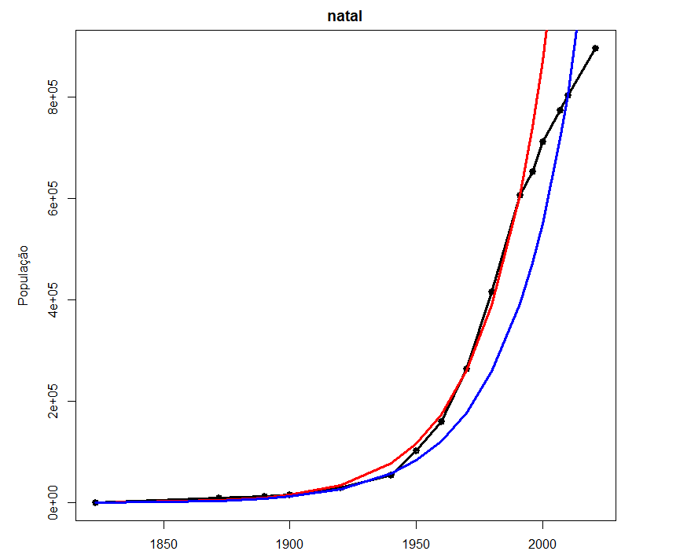

Descrição da imagem:
População: linha ponto (preto)
Ajuste a partir do cálculo: ln p = ln p0 + kt (vermelho)
Previsão para 2024: linha (azul)

#########################################################################
> rm(list = ls(all = TRUE))
> ################
> dados <- read.table("C:/Users/LACEP/Downloads/natal.txt", header=T)
> par(mfrow=c(1,1))
> par(mar=c(2,5,2,5))
> plot(dados[,1],dados[,2],type="o",lwd=3, xlab = "Ano", ylab = "População", main = "natal")
> ##############essa sim
> lm(log(dados[c(1,11),2]) ~ dados[c(1,11),1])

Call:
lm(formula = log(dados[c(1, 11), 2]) ~ dados[c(1, 11), 1])

Coefficients:
(Intercept) dados[c(1, 11), 1]
-66.85741 0.04027

> p0=exp(lm(log(dados[c(1,11),2]) ~ dados[c(1,11),1])$coefficients[1])
> p0
(Intercept)
9.208611e-30
> k=lm(log(dados[c(1,11),2]) ~ dados[c(1,11),1])$coefficients[2]
> k
dados[c(1, 11), 1]
0.04026796
> dados.aj <- p0*exp(k*dados[,1])
> lines(dados[,1], dados.aj, type="l", lwd=3, col="red")
> dados.aj
[1] 700.00 5035.21 10394.52 15548.41 34789.56 77841.64 116437.68 174170.69 260529.32 389706.95
[11] 606887.00 742247.26 871969.34 1155894.75 1304315.79 2031198.84
> p = p0*exp(k*2024)
> p
(Intercept)
2292012
> #--------------2024
> lm(log(dados[c(1,15),2]) ~ dados[c(1,15),1])

Call:
lm(formula = log(dados[c(1, 15), 2]) ~ dados[c(1, 15), 1])

Coefficients:
(Intercept) dados[c(1, 15), 1]
-62.13751 0.03768

> p0=exp(lm(log(dados[c(1,15),2]) ~ dados[c(1,15),1])$coefficients[1])
> p0
(Intercept)
1.032817e-27
> k=lm(log(dados[c(1,15),2]) ~ dados[c(1,15),1])$coefficients[2]
> k
dados[c(1, 15), 1]
0.03767887
> dados.aj. <- p0*exp(k*dados[,1])
> lines(dados[,1], dados.aj., type="l", lwd=3, col="blue")
> dados.aj.
[1] 700.000 4435.276 8739.121 12738.111 27063.227 57498.185 83809.144 122159.903 178059.829
[10] 259539.357 392829.617 474266.949 551413.976 717833.728 803739.000 1216511.006
> p = p0*exp(k*2024)
> p
(Intercept)
1362094

